Режим занятий обучающихся на 2019 -2020 учебный год

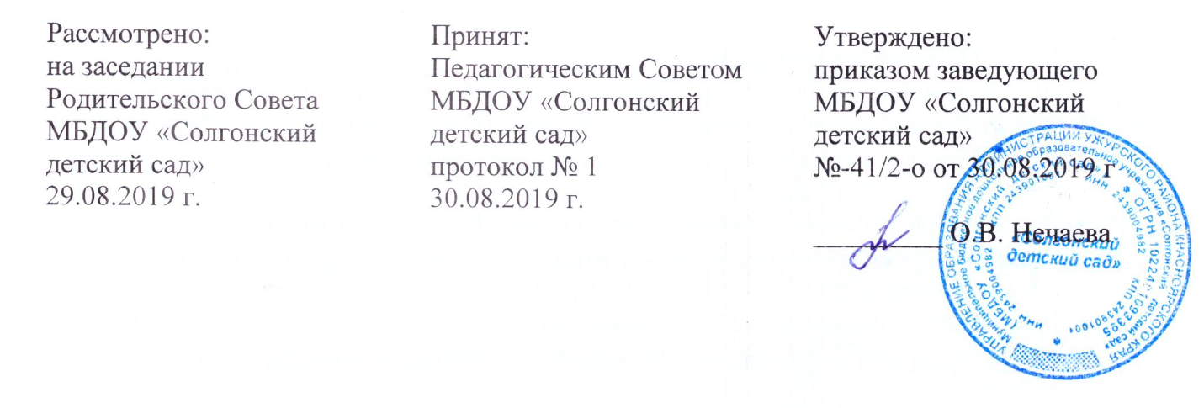
Годовой календарный учебный график
Муниципального бюджетного дошкольного образовательного учреждения
«Солгонский детский сад» на 2019 -2020 учебный год.

Продолжительность учебного года | С 02.09.2019 г. по 29.05.2020 г.
Продолжительность образовательного процесса | 37 недель
Режим работы | 5 дней в неделю  4 группы – 10 часов (с 07.30 по17.30)
Выходные | Суббота, воскресенье, праздничные дни, установленные законодательством Российской Федерации
Адаптационный период во второй младшей группе | Первые две недели с момента формирования
Мониторинг качества освоения программного материала воспитанниками | 02.09.2019 г. по 13.09.2019 г.
Зимние каникулы | 01.01.2019 г. по 09.01.2020 г.
Итоговый мониторинг качества освоения программного материала воспитанниками | 18.05.2020 г. по 29.05.2020 г.
Выпуск детей в школу | 31 мая 2020 г.
Летний период | 01.06.2020 г. по 31.08.2020 г.

Примерная сетка непосредственно - образовательной деятельности

Вид деятельности | 2 младшая группа  (3 группы) | Средняя группа  (2 группы) | Старшая группа (3группы) | Подготови-  тельная группа (5 групп)
Инвариативная часть
Познавательное развитие
ФЭМП, сенсорное развитие | 1 | 1 | 1 | 2
Ознакомление с окружающим миром | 1 | 1 | 2 | 2
Речевое развитие
Развитие речи | 1 | 1 | 1 | 1
Обучение грамоте | - | - | 1 | 1
Художественно – эстетическое развитие
Рисование | 1 | 1 | 2 | 2
Лепка/ аппликация | 1 | 1 | 1 | 1
Конструирование/ручной труд | 1 | 1 | 1 | 1
Музыка | 2 | 2 | 2 | 2
Физическое развитие
Физическая культура | 3 | 3 | 3 | 3
Итого | 11 часов | 11 часов | 14 часов | 15 часов

Формы организации непосредственно-образовательной деятельности:
- для детей с 1 года до 3 лет – подгрупповая;
- в дошкольных группах - подгрупповые, фронтальные
Максимально допустимый объем образовательной нагрузки соответствует санитарно - эпидемиологическим правилам и нормативам СанПиН 2.4.1.3049-13 "Санитарно-эпидемиологические требования к устройству, содержанию и организации режима работы дошкольных образовательных организаций", утвержденным постановлением Главного государственного санитарного врача Российской Федерации от 15 мая 2013 г. № 26 (зарегистрировано Министерством юстиции Российской Федерации 29 мая 2013 г., регистрационный № 28564).
Для детей в возрасте от 1,5 до 3 лет непосредственно - образовательная деятельность составляет не более 1,5 часа в неделю (игровая, музыкальная деятельность, общение, развитие движений). Продолжительность непрерывной образовательной деятельности не более 10 минут в первую и вторую половину дня.
Максимально допустимый объем недельной образовательной нагрузки, включая реализацию дополнительных образовательных программ, для детей дошкольного возраста составляет:
в младшей группе (дети четвертого года жизни) -2 часа 45 мин.,
в средней группе (дети пятого года жизни) - 4 часа,
в старшей группе (дети шестого года жизни) - 6 часов 15 минут,
в подготовительной (дети седьмого года жизни) - 8 часов 30 минут
Продолжительность непрерывной непосредственно - образовательной деятельности
для детей 4-го года жизни - не более 15 минут,
для детей 5-го года жизни - не более 20 минут,
для детей 6-го года жизни - не более 25 минут
для детей 7-го года жизни - не более 30 минут.
Максимально допустимый объем образовательной нагрузки в первой половине дня
в младшей и средней группах не превышает 30 и 40 минут соответственно,
в старшей и подготовительной 45 минут и 1,5 часа соответственно.
В середине времени, отведенного на непрерывную образовательную деятельность, проводят физкультминутку. Перерывы между периодами непосредственно образовательной деятельности - не менее 10 минут
Непосредственно образовательная деятельность с детьми старшего дошкольного возраста осуществляется во второй половине дня после дневного сна, но не чаще 2-3 раз в неделю. Ее продолжительность составляет не более 25-30 минут в день. В середине непосредственно - образовательной деятельности статического характера проводят физкультминутку.
Непосредственно - образовательная деятельность физкультурно-оздоровительного и эстетического цикла занимает не менее 50% общего времени, отведенного на непосредственно образовательную деятельность.
Непосредственно-образовательная деятельность, требующая повышенной познавательной активности и умственного напряжения детей, проводится в первую половину дня и в дни наиболее высокой работоспособности (вторник, среда), сочетается с физкультурными и музыкальными занятиями.

